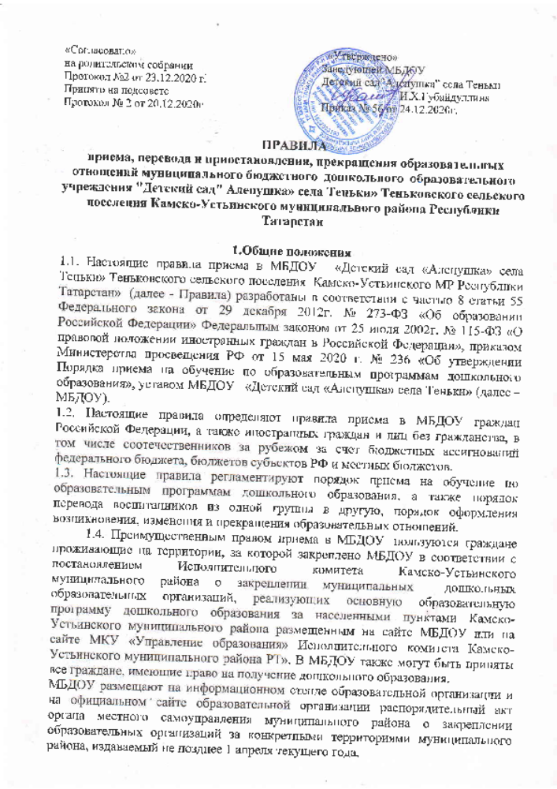

Проживающие в одной семье и имеющие общее место жительства дети имеют право преимущественного приема в МБДОУ, в котором обучаются их братья и (или) сестры.
1.5. В приеме в МБОУ может быть отказано только по причине отсутствия в ней свободных мест. В случае отсутствия мест в МБДОУ родители (законные представители) для ребенка для решения вопроса о его устройстве в другую образовательную организацию обращаются непосредственно в МКУ «Управление образования» Камско-Устьинского муниципального района РТ.
1.6. При приеме детей МБДОУ знакомит родителей (законных представителей) со своим уставом, лицензией на осуществление образовательной деятельности, с основной общеобразовательной программой, настоящими Правилами, режимом дня, правилами внутреннего распорядка воспитанников, правилами использования объектами инфраструктуры МБДОУ и другими документами, регламентирующими организацию и осуществление образовательной деятельности, права и обязанности воспитанников.
1.7. Копии указанных документов, информация о сроках приема документов, размещены на информационном стенде МБДОУ и на официальном сайте МБОУ в сети Интернет.
МБДОУ также предоставляет родителям (законным представителям) ребенка копии документов, указанных в п. 1.6. Правил, при подаче заявления о приеме в МБДОУ. Ответственным за предоставление документов и ознакомление с ними является заведующий МБДОУ.
1.8. Прием в МБДОУ осуществляется в течение всего календарного года при наличии свободных мест.
2. Приём детей, впервые поступающих в МБОУ
2.1. Прием в МБДОУ осуществляется по личному заявлению родителя (законного представителя) ребенка при предъявлении оригинала документа, удостоверяющего личность родителя (законного представителя), либо оригинала документа, удостоверяющего личность иностранного гражданина и лица без гражданства в Российской Федерации. Форма заявления размещена на информационном стенде и на официальном сайте МБОУ в сети Интернет.
2.2. Основанием для приема заявления родителей (законных
представителей) ребенка в МБДОУ является присвоение в автоматизированной
информационной системе «Электронный детский сад» (далее - Система)
заявлению родителя (законного представителя) о постановке на учет статуса
«Направлен в ДОУ». Родители (законные представители) ребёнка в срок до 30 календарных дней после присвоения статуса «Направлен в ДОУ» обязаны явиться в МБДОУ для подтверждения зачисления ребенка.
2.3. В заявлении родителями (законными представителями) ребенка указываются следующие сведения:
а) фамилия, имя, отчество (последнее - при наличии) ребенка;
б) дата рождения ребенка;
в) реквизиты свидетельства о рождении ребенка;
г) адрес места жительства (места пребывания, места фактического проживания) ребенка;
д) фамилия, имя, отчество (последнее - при наличии) родителей (законных представителей) ребенка;
е) реквизиты документа, удостоверяющего личность родителя (законного представителя) ребенка;
ж) реквизиты документа, подтверждающего установления опеки (при наличии);
з) адрес электронной почты, номер телефона (при наличии) родителей (законных представителей) ребенка;
и) о выборе языка образования, родного языка из числа языков народов РФ, в том числе русского языка как родного языка;
к) о потребности в обучении ребенка по адаптированной образовательной программе дошкольного образования и (или) в создании специальных условий для организации обучения и воспитания ребенка-инвалида в соответствии с индивидуальной программой реабилитации инвалида (при наличии);
л) о направленности дошкольной группы;
м) о необходимом режиме пребывания ребенка;
н) о желаемой дате приема на обучение.
В заявлении для направления родителями (законными представителями) ребенка дополнительно указываются сведения о государственных или муниципальных образовательных организациях, выбранных для приема, и о наличии права на специальные меры поддержки (гарантии) отдельных категорий граждан и их семей (при необходимости).
2.4. Прием детей, впервые поступающих в образовательную организацию, осуществляется на основании медицинского заключения.
2.5. Для приема в МБДОУ родители (законные представители) детей для зачисления ребенка в МБДОУ дополнительно предъявляют следующие документы:

а) документ, удостоверяющий личность родителя (законного представителя) ребенка;
б) оригинал свидетельства о рождении ребенка или документ, подтверждающий родство заявителя (или законность представления прав ребенка);
в) документ, подтверждающий установлением опеки (при необходимости);
г) свидетельство о регистрации ребенка по месту жительства или по месту пребывания на закрепленной территории или документ, содержащий сведения о регистрации ребенка по месту жительства или по месту пребывания;
д) документ психолого-медико-педагогической комиссии (при необходимости);
е) документ, подтверждающий потребность в обучении в группе оздоровительной направленности (при необходимости).
2.6. Для приема в МБДОУ родители (законные представители) детей, не проживающих на закрепленной территории для зачисления ребенка в МБДОУ дополнительно предъявляют следующие документы:

- документ, удостоверяющий личность родителя (законного представителя) ребенка, либо документ, удостоверяющий личность иностранного гражданина или лица без гражданства в Российской Федерации в соответствии со статьей 10 Федерального закона от 25 июля 2002 г. N 115-ФЗ "О правовом положении иностранных граждан в Российской Федерации" (Собрание законодательства Российской Федерации, 2002, N 30, ст. 3032);
- свидетельство о рождении ребенка или для иностранных граждан и лиц без гражданства - документ(-ы), удостоверяющий(е) личность ребенка и подтверждающий(е) законность представления прав ребенка;
- документ, подтверждающий установление опеки (при необходимости);
- свидетельство о регистрации ребенка по месту жительства или по месту пребывания на закрепленной территории или документ, содержащий сведения о месте пребывания, месте фактического проживания ребенка;
- документ психолого-медико-педагогической комиссии (при необходимости);
- документ, подтверждающий потребность в обучении в группе оздоровительной направленности (при необходимости).
2.7. Родители (законные представители) детей, являющихся иностранными гражданами или лицами без гражданства, дополнительно предъявляют документ, подтверждающий родство заявителя (или законность представления прав ребенка), и документ, подтверждающий право заявителя на пребывание в Российской Федерации.
Иностранные граждане и лица без гражданства все документы представляют на русском языке или вместе с заверенным в установленном порядке переводом на русский язык.
2.8. Требование представления иных документов для приема детей в образовательные организации в части, не урегулированной законодательством об образовании, не допускается.
2.9. Копии всех предъявляемых при приеме документов хранятся в МБДОУ на время обучения ребенка.
2.10. Дети с ограниченными возможностями здоровья принимаются на обучение по адаптированной образовательной программе дошкольного образования только с согласия родителей (законных представителей) и на основании рекомендаций психолого-медико-педагогической комиссии.
2.11. Факт ознакомления родителей (законных представителей) ребенка, в том числе через информационные системы общего пользования, с лицензией на осуществление образовательной деятельности, уставом образовательной организации фиксируетсяв заявлении о приеме и заверяется личной подписью родителей (законных представителей) ребенка.
Подписью родителей (законных представителей) ребенка фиксируется также согласие на обработку их персональных данных и персональных данных ребенка в порядке, установленном законодательством Российской Федерации.
2.12. Родители (законные представители) ребенка могут направить заявление о приеме в МБДОУ почтовым сообщением с уведомлением о вручении посредством официального сайта МБДОУ в информационно-телекоммуникационной сети "Интернет",федеральной государственной информационной системы «Единый портал государственных и муниципальных услуг (функций)» в порядке предоставления государственной и муниципальной услуги.
2.13. Заявление о приеме в МБДОУ и копии документов регистрируются заведующим МБДОУ в журнале приема заявлений. После регистрации заявления родителям (законным представителям) детей выдается расписка в получении документов, содержащая информацию о регистрационном номере заявления о приеме ребенка в МБДОУ, перечне представленных документов. Расписка заверяется подписью заведующего.
2.14. Заявление и документы для зачисления в МБДОУ, указанные выше, должны быть представлены родителями (законными представителями) детей в срок не более 30 календарных дней после присвоения заявлению о постановке на учёт в Системе статуса «Направлен в ДОУ».
2.15. Дети, родители (законные представители) которых не представили необходимые для приема документы, остаются на учете детей, нуждающихся в предоставлении места в МБДОУ.
2.16. После приема документов МБДОУ заключает договор об образовании по образовательным программам дошкольного образования (далее - договор) с родителями (законными представителями) ребенка.
2.17. Руководитель МБДОУ издает приказ о зачислении ребенка в МБДОУ в течение трех рабочих дней после заключения договора. Приказ в трехдневный срок после издания размещается на информационном стенде МБДОУ и на официальном сайте образовательной организации в сети Интернет размещаются реквизиты распорядительного акта, наименование возрастной группы, число детей, зачисленных в указанную возрастную группу.
2.18. Права и обязанности воспитанника, его родителей (законных представителей) предусмотренные законодательством в сфере образования и локальными нормативными актами МБДОУ, возникают у лица, принятого на обучение, с даты, указанной в приказе о приёме на обучение в МБДОУ. После издания распорядительного акта ребенок снимается с учета детей, нуждающихся в предоставлении места в государственной или муниципальной образовательной организации.
2.19. На каждого ребенка, зачисленного в МБДОУ, заводится личное дело, в котором хранятся все сданные документы.
2.20. Сведения о воспитанниках, зачисленных в МБОУ, вносятся в книгу учёта движения детей.

3. Прием детей в порядке перевода из другой образовательной
организации
3.1. Приём в МБДОУ детей, ранее посещавших другие дошкольные образовательные организации, также осуществляется при наличии в Системе заявления родителей (законных представителей) о постановке на учёт со статусом «Направлен в ДОУ».
3.2. При переводе ребёнка из одной образовательной организации в другую исходная организация выдает родителям (законным представителям) личное дело обучающегося (далее - личное дело) и справку об отсутствии инфекционных заболеваний в исходной организации в случае, если перерыв между посещениями исходной и принимающей образовательных организаций составляет менее 5-ти рабочих дней. Требование предоставления других документов в качестве основания для зачисления обучающегося в принимающую организацию в связи с переводом из исходной организации не допускается.
3.3. Личное дело представляется родителями (законными представителями) в МБДОУ вместе с заявлением о зачислении ребёнка в порядке перевода из исходной организации и предъявлением оригинала документа, удостоверяющего личность родителя (законного представителя) ребёнка.
3.4. После приема заявления и личного дела принимающая организация заключает договор об образовании по образовательным программам дошкольного образования (далее - договор) с родителями (законными представителями) ребёнка и в течение трех рабочих дней после заключения договора издает приказ о зачислении ребёнка в порядке перевода.
3.5. В случае если ребёнок не посещал дошкольную образовательную организацию 5 рабочих дней и более, родителями (законными представителями) также предъявляется медицинская справка о состоянии здоровья.

4. Порядок перевода воспитанников из одной группы в другую
4.1. В МБДОУ формируются разновозрастные группы в зависимости от количества мест, количества воспитанников, количества детей, стоящих на учёте для определения в МБДОУ. Решение о формировании групп на новый учебный год принимает заведующий МБДОУ совместно с МКУ «Управление образования» Камско-Устьинского муниципального района РТ и отражается в приказе МКУ «Управление образования Камско-Устьинскогомуниципального района РТ» о комплектовании дошкольных образовательных организаций на новый учебный год.
4.2. К переводу воспитанников МБДОУ из группы в группу относится перевод воспитанника из одной группы МБДОУ в другую группу без изменения направленности образовательной программы.
4.3. Перевод воспитанника МБДОУ из группы в группу возможен:
- по инициативе родителей (законных представителей) воспитанника;
- по инициативе МБДОУ.
4.4. Перевод из группы в группу по инициативе родителей (законных представителей) воспитанника возможен при наличии свободных мест в группе, в которую планируется перевод.
4.4.1. Перевод по инициативе родителей (законных представителей) осуществляется на основании заявления. В заявлении указываются:
а) фамилия, имя, отчество (последнее - при наличии) воспитанника;
б) дата рождения;
в) наименование группы, которую посещает воспитанник;
г) наименование группы, в которую заявлен перевод.
4.4.2. Заявление родителей (законных представителей) о переводе воспитанника из группы в группу регистрируется в журнале регистрации заявлений родителей (законных представителей). Заявление родителей (законных представителей) рассматривается заведующим в течение 10 рабочих дней. В переводе может быть отказано только при отсутствии свободных мест в группе, в которую заявлен перевод.
4.4.3. Заведующий издает приказ о переводе воспитанника в течение 7 дней с момента принятия решения об удовлетворении заявления родителей (законных представителей) о переводе воспитанника МБДОУ из группы в группу.
4.4.4. В случае отсутствия свободных мест в группе, в которую заявлен перевод, заведующим на заявлении проставляется соответствующая отметка с указанием основания для отказа, даты рассмотрения заявления, должности, подписи и ее расшифровки. Родители (законные представители) воспитанника уведомляются об отказе в удовлетворении заявления в письменном виде в течение 7 дней с даты рассмотрения заявления. Уведомление регистрируется в журнале регистрации исходящих документов. Копия уведомления об отказе хранится в личном деле воспитанника. Факт ознакомления родителей (законных представителей) воспитанника с уведомлением фиксируется на копии уведомления в личном деле воспитанника и заверяется личной подписью родителей (законных представителей).
4.5. Перевод воспитанника (воспитанников) из группы в группу по инициативе МБДОУ возможен:
- в случае изменения количества групп, реализующих образовательную программу одинакового уровня, в том числе путем объединения групп;
- в летний период в связи с уменьшением количества воспитанников.
4.5.1. Перевод воспитанника (воспитанников) МБДОУ из группы в группу без изменения условий получения образования по инициативе детского сада оформляется приказом.
При переводе должно быть учтено мнение и пожелания родителей (законных представителей) воспитанника (воспитанников) с учетом обеспечения требований законодательства к порядку организации и осуществления образовательной деятельности по образовательным программам дошкольного образования. Получение письменного согласия родителей (законных представителей) воспитанника (воспитанников) на такой перевод не требуется.
4.5.2. Решение МБДОУ о предстоящем переводе воспитанника (воспитанников) с обоснованием принятия такого решения доводится до сведения родителей (законных представителей) воспитанника (воспитанников) не позднее чем за 7 дней до издания приказа о переводе.
4.5.3. При переводе воспитанника (воспитанников) МБДОУ из группы в группу без изменения условий получения образования решение о переводе (без указания списочного состава групп) с обоснованием принятия такого решения размещается на информационном стенде МБДОУ и на официальном сайте МБДОУ в сети Интернет.

5. Порядок изменения образовательных отношений
5.1. Образовательные отношения, определённые договором об образовании при зачислении ребёнка в МБОУ, могут быть изменены как по инициативе руководства МБОУ, так и по инициативе родителей (законных представителей) и отражаются в дополнительном соглашении к договору об образовании.

6. Прекращение образовательных отношений
6.1. Прекращение образовательных отношений (отчисление воспитанника) возможно:
а) в связи с получением образования (завершением обучения);
б) досрочно по заявлению родителей (законных представителей).
6.2. При прекращении образовательных отношений в связи с получением образования (завершением обучения) при отсутствии оснований для перевода воспитанника в другую группу заведующий издает приказ об отчислении воспитанника.
6.3. Досрочное прекращении образовательных отношений по инициативе родителей (законных представителей) осуществляется на основании заявления. В заявлении указываются:
а) фамилия, имя, отчество (последнее - при наличии) воспитанника;
б) дата рождения;
в) дата отчисления.
6.3.1. Заявление родителей (законных представителей) об отчислении регистрируется в журнале регистрации заявлений родителей (законных представителей).
6.3.2. Заведующий издает приказ об отчислении воспитанника в течение трёх рабочих дней со дня регистрации заявления, но не позднее даты отчисления, указанной в заявлении. В приказе указывается дата отчисления воспитанника. Договор об образовании, заключенный с родителями (законными представителями) воспитанника расторгается на основании изданного приказа со дня отчисления воспитанника.
6.3.3. Заявление родителей (законных представителей) воспитанника об отчислении может быть отозвано в любой момент до даты отчисления, указанной в заявлении.
Отзыв заявления об отчислении оформляется в письменном виде и заверяется личной подписью родителей (законных представителей).
Отзыв заявления родителей (законных представителей) об отчислении регистрируется в журнале заявлений родителей (законных представителей). На отозванном заявлении об отчислении поставляется отметка с указанием даты отзыва заявления.
6.4. Права и обязанности воспитанника, предусмотренные законодательством об образовании и локальными нормативными актами детского сада, прекращаются со дня его отчисления.

